**Мы знаем то, что невозможное – возможно!!!**

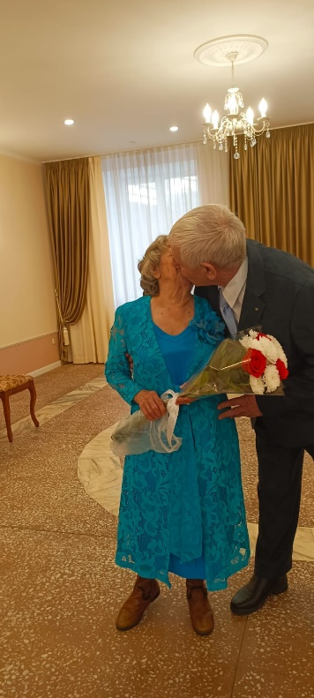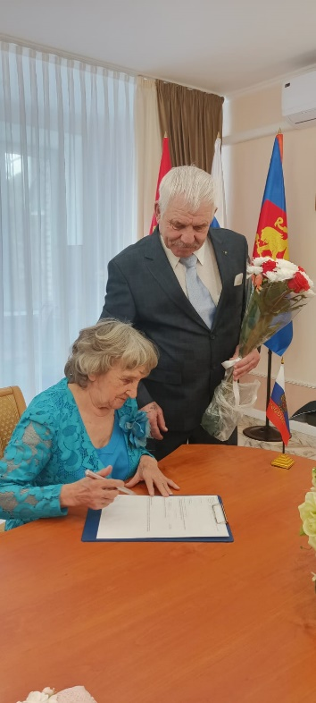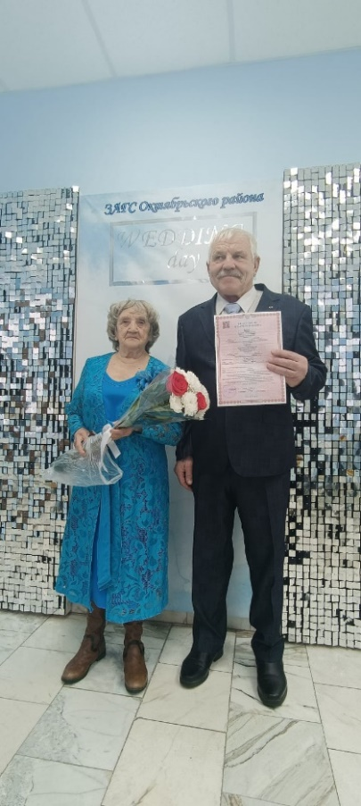

Любви все возрасты покорны! Сущность этой поговорки в полной мере воплотила пожилая пара нашего дома-интерната (Валентине Александровне 84 года, Валерию Александровичу 75 лет.) официально зарегистрировав свои отношения весной 2024 г. Совет да любовь!!!

**ЦЕЛЬ ПРАКТИКИ**

Повышение уровня качества жизни пожилых людей с ограниченными возможностями здоровья, проживающих в доме-интернате, путем вовлечения в активный образ жизни.

**ЗАДАЧИ**

Укрепить психологическое состояние пенсионеров посредством активного участия в творческой жизни учреждения.

Привлечь волонтеров г. Красноярска в единое пространство, направленное на пропаганду активного и здорового образа жизни людей преклонного возраста.

Продолжить работу по созданию комфортного пребывания пожилых, привлекая молодых людей с инвалидностью из соседнего корпуса нашего интерната для помощи и поддержки.

Создать уютную, домашнюю атмосферу в учреждении, применяя тематические фото и картины жителей старшего возраста.

**МЕХАНИКА**

Организация психолого-социальной помощи гражданам, находящимся на длительном проживании в домах-интернатах, является одной из актуальных в наше время. От того насколько комплексно и профессионально проводится социальная реабилитация, во многом зависит, вернутся ли к активной жизни люди, которые в силу различных причин попали в учреждение.

В январе 2023 года в Красноярском Доме-интернате для граждан пожилого возраста и инвалидов «Ботанический» в рамках реализации федерального проекта «Старшее поколение» открылся новый корпус на 100 мест. В учреждении созданы не только условия для комфортного и безопасного проживания, но и обеспечены условия для удовлетворения социальных и творческих потребностей получателей услуг. Жители нашего учреждения имеют возможность заниматься физической культурой, обучаться компьютерной грамотности, развиваться личностно, имеют возможность реализовать свой творческий потенциал, то есть вести активную и полноценную жизнь.

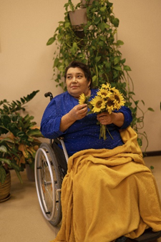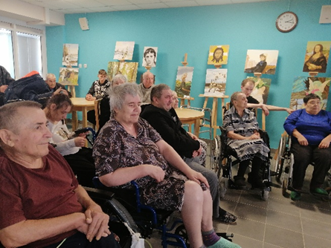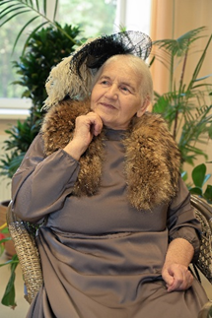

Сотрудники учреждения с большим вниманием и заботой прилагают все усилия для максимальной включенности пожилого человека в разные сферы общественной жизни, используя инновационные технологии социальной работы с данной группой населения. В нашем учреждении социальная работа с пожилыми людьми, нуждающимися в опеке и поддержке, проводится не только в аспекте медицинской, психологической, юридической, но и духовно-нравственной помощи. Здесь необходимо понимание и изучение психологических особенностей пожилых людей и сопровождающих их жизнь социальных условий. Известно, что основными опасностями старости становятся одиночество, апатия, жалость к себе, безнадежность, социальное исключение - разрушение социальных связей. Для того, чтобы устранить опасности старости, необходимо изучать и внедрять инновационные технологии социальной работы с пожилыми людьми. Наши специалисты постоянно повышают свой профессиональный уровень: участвуют в конференциях по обмену опытом, конкурсах, мастер-классах, проходят повышение квалификации, профессиональную переподготовку и т.п. Для психологической поддержки специалистов в учреждении, проводятся тренинги и мастер-классы; были разработаны буклеты «Психологический комфорт на рабочем месте», «Профилактика профессионального выгорания». Так же мы сотрудничаем с лучшими культурными организациями, НКО города для повышения качества жизни наших подопечных.

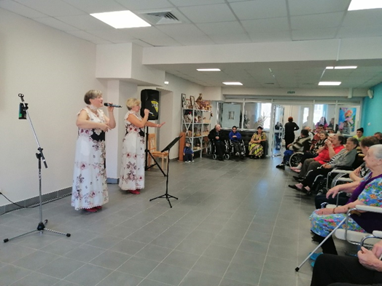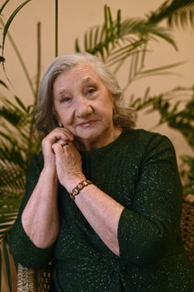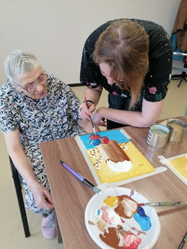

Основываясь на нашем многолетнем опыте работы с получателями социальных услуг из старого корпуса, мы можем сказать, что более 80% жителей, участвующих в культурных мероприятиях, становятся социально-активными, общительными и более позитивными. Реабилитационную работу мы ведем уже много лет, и люди, поступившие в наш интернат, чувствуют себя как дома.

Подтверждение эффективности комплексного подхода наших специалистов – уникальный случай нашего подопечного, который попал в дом-интернат после перенесенного инсульта в тяжелом состоянии (с двигательными и речевыми нарушениями), оказавшись совсем один. Процесс реабилитации был непростым, в связи с депрессивным состоянием. Специалисты учреждения пытались разговаривать с ним, поддерживать, привлекать к мероприятиям, вывозить на экскурсии и просмотр спектаклей. Важную роль сыграло психологическое сопровождение, включающее коррекционно-развивающие занятия. Путем подбадривания и мотивирования мужчины, его заинтересованность в реабилитации начала возрастать. Когда он увидел реальные результаты, то стал прилагать еще больше усилий и даже проявлять инициативу в восстановлении: разговор на бытовом уровне, приготовление еды, занятия физической культурой, утренние пробежки, скандинавская ходьба и т.д.

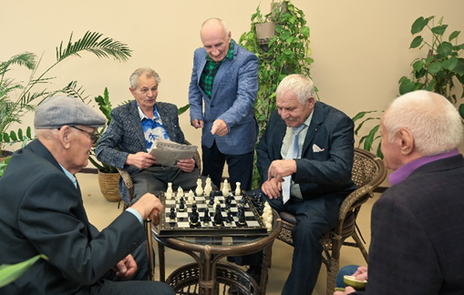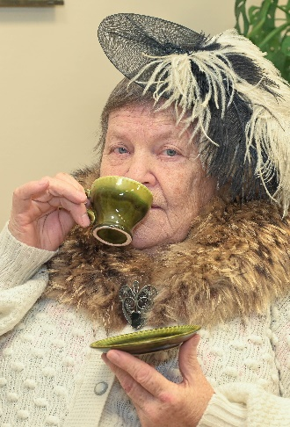

Практика направлена на продолжение имеющейся деятельности для улучшения качества жизни пожилых людей, путем привлечения помощи молодых инвалидов дома-интерната из соседнего корпуса.

После построения нового корпуса для пожилых получилось соседство с корпусом молодых инвалидов. Таким образом, пришла идея организации помощи от молодежи – пожилым. На данный момент мы реализуем эту возможность, и наша молодежь своей поддержкой, делает жизнь пенсионеров более яркой и насыщенной. Бодрый дух и свежесть молодости, дает прилив сил пожилым подопечным, а они, в свою очередь, делятся своим жизненным опытом и знаниями. Происходит формирование связи между поколениями, что способствует укреплению основ бережного и заботливого отношения к старшим. На данный момент нашими ребятами, которые состоят в волонтерском движении «Старость в радость» были осуществлены: сопровождения на мероприятия маломобильных граждан пожилого возраста (концерты в актовом зале, творческие мастерские и т.п.); оформление праздничных зон; помощь в передвижении пожилых с ОВЗ; участие в поливании цветов в учреждении; участие в творческих мероприятиях для пожилых и т.п.

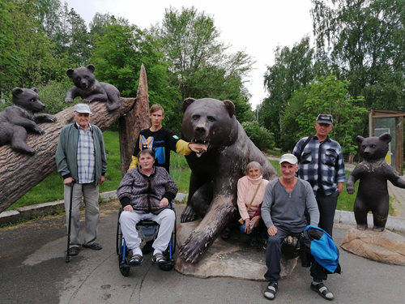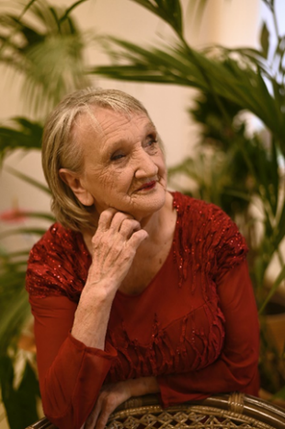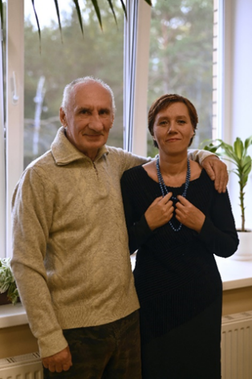

**ЭТАПЫ**

**РЕАЛИЗАЦИИ**

**1. Подготовительный (1–3 месяца):**

Составление плана адаптации для ПСУ, впервые попадающих в условия проживания в доме-интернате.

Организация связи с культурно-просветительскими организациями, АНО, с волонтерским движением.

Составление плана/графика культурно-оздоровительных, духовно-просветительских мероприятий с волонтерами г. Красноярска.

**2. Основной (бессрочно):**

Проведение культурных мероприятий для граждан пожилого возраста совместно с волонтерским движением.

Организация помощи пожилым совместно с молодыми людьми с инвалидностью из соседнего корпуса в сопровождении их до учреждений здравоохранения и т.п.

Физическая помощь в передвижении пожилым колясочникам, в решении бытовых проблем пожилых людей.

Организация досуга жителей старшего возраста (проведение праздничных мероприятий и творческих занятий).

Обустройство молельной комнаты для укрепления духовно-нравственного единства в обществе.

**3. Заключительный (параллельно с основным):**

Организация мероприятий, направленных на встречу и обмен опытом со специалистами в социальной сфере.

Организация и проведение мероприятий культурно-развлекательного характера на базе нашего дома-интерната "Ботанический" и приглашении людей почтенного возраста из других домов-интернатов.

Подготовка плана мероприятий на следующий год.

**РЕСУРСЫ**

Стоимость реализации: до 500 тыс. руб.

Материально-технические, кадровые

Помещение, оснащенное оборудованием для занятий и проведения мероприятий.

Специалисты учреждения, волонтеры.

**РЕЗУЛЬТАТЫ**

**Количественные:**

У 80% пожилых, посещающих мероприятия, отмечается положительная динамика в социальной адаптации, коммуникации и стремлении к активному времяпровождению.

Более 20 человек приняли участиев мастер-классах по интуитивному рисованию с арт-терапевтом (которые проходят каждый вторник).

Более 200 работ (картины, поделки, вышивка и т.п.) создано жителями старшего возраста.

30% жителей приняли участие в рукоделии, изготавливая сети для СВО в «Швейной мастерской».

Более 30% жителей старшего возраста участвуют в конкурсах-фестивалях всероссийского уровня.

Более 50% посещают местные мероприятия культурного и развлекательного характера.

.

**Качественные:**

Организовано сотрудничество на постоянной основе с замечательными людьми из АНО центра «Все свои», культурно-историческим центром «Успенский» и благотворительными фондами «Старость в радость» и «Феникс».

Люди старшего возраста стали больше находиться в социуме, активнее участвовать в творческих мероприятиях регионального уровня.

Благодаря пропаганде здорового образа жизни некоторые жители начали заниматься скандинавской ходьбой и ходить в тренажерный зал.

Благодаря занятиям в «Музыкальной гостиной» у пожилых людей из-за активизации мозговой деятельности наблюдается положительная динамика в виде улучшения памяти.

Психологический комфорт и домашняя атмосфера нашего учреждения, способствовала знакомству и вступлению в законный брак двух активных пенсионеров.

Благодаря посещению священнослужителя у пожилых подопечных появилась духовная поддержка, которая способствует укреплению духа.

Благодаря логопедическим коррекционным занятиям со специалистом из Центра «Все свои» у пожилых с нарушениями речи наблюдается положительная динамика.

В рамках Всероссийской просветительской эстафеты "Мои финансы" для жителей нашего учреждения были изготовлены и распространены брошюры по темам: «Предупрежден – значит вооружен!, «Брать или не брать? Вот в чем вопрос».

Жители нашего Дома-интерната приняли активное участие в III Всероссийском конкурсе-фестивале «Колибри» среди участников с ограниченными возможностями здоровья и людей пожилого возраста, возвратившись с дипломами победителей, Гран-При, благодарственными письмами руководителю.

**Организатор** КГБУ СО «Дом-интернат для граждан пожилого возраста и инвалидов «Ботанический»

**Целевая группа** Люди старшего возраста, в том числе с ограниченными возможностями здоровья

**Охват Практики** Более 100 чел.

**Срок реализации** Более 3 лет

**Место реализации** Город

**География** Красноярский край, г. Красноярск

**Формат финансирования** Бюджетные средства, помощь волонтеров

**Срок подготовки** 1-3 месяца